Қысқа мерзімді жоспар
Жаратылыстану

Бөлім: | Жер және ғарыш
Мұғалімнің аты-жөні
Күні:
Сынып: 3 | Қатысушылар саны: | Қатыспағандар саны:
Сабақтың тақырыбы | Ғарыш қалай игерілді?
Оқу бағдарламасына сәйкес оқыту мақсаттары | 3.4.2.2 адамзат дамуындағы ғарыштың маңызын түсіндіру  3.1.2.1 ақпарат көзінің түрлерін анықтау
Сабақтың мақсаты | Барлық оқушылар: адамзат дамуындағы ғарыштың маңызын түсіндіріп, ақпарат көзінің түрлерін анықтай алады.  Көптеген оқушылар: Жер қабықтарын атап, сфералардың ерекшелігін атай алады;  Кейбір оқушылар: ғарышты зерттеудің адамзат үшін қажеттілігін талдай алады.
Сабақтың барысы
Сабақтың кезеңі/ уақыт | Педагогтің әрекеті | Оқушының әрекеті | Бағалау | Ресурстар
Ұйымдастыру,  өзін –  өзі тексеру  Өткен білімді еске түсіру  8 мин | Ынтымақтастық атмосферасын қалыптастыру ширату жаттығуларымен өтеді.  Өткен тақырыпқа шолу және жаңа тақырыпты ашу жаңа оқу материалын жариялау «Жедел жауап» әдісі және «Мюссенберг» әдісі арқылы жүреді:  - Өткен сабақта қандай тақырыпты өттік?  -Жер сферелары дегеніміз не?  -Сфералар бір-бірінен қалай ерекшеленеді?  -Берілген әріптер арасынан мағыналы сөздерді тауып, тақырыпты шығарыңдар.  - Қандай сөйлем шықты?  -Игеру деген не?  -Ғарышты игеру не үшін қажет?  -Сендер түнгі аспаннан қандай шоқжұлдыздарды көре аласыңдар?  -Күн адамға не береді?  -Күн жүйесінің ғаламшарларын атаңдар.  -Айдың қозғалысы ғаламшарлардың қозғалысынан қалай ерекшеленеді?  - Олай болса, бүгінгі сабағымызда Жер қабаттары жайлы оқып білетін боламыз.  Сабақ мақсаты жария етіледі. | - Ширату жаттығуларын орындайды.  Тақырыпты шығарады.  Сұраққа жауап береді. | Оқушыларды «Ауызша мадақтау» әдісімен бағалау. Жауабын толықтыру, тиімді кері байланыс жасау.
Жаңа білім  15 мин  2 мин  Бекіту  15 мин | (Ұ) 1- тапсырма «Еркін әңгіме» әдісімен орындалады.дәптермен жұмыс болады.  А) Сөздікпен жұмыс:  Серік, зымыран, орбиталық стансы  Ә) Зертте:  -Инфографикаға қарап, сұрақтарға жауап беріңдер. Оқиғаларды ретімен орналастырыңдар.  Сергіту сәтінде қазақ күйіне билейді.  (Т, Д) 2-тапсырмада «Ойлан, жұптас, талқыла» әдісімен жүзеге асырылады.  А) Суретпен жұмыс.  -Суреттерге қара. Ғарышты игерудің қандай пайдасы бар?  -Ғарышты игеруде тағы қандай жаңалықтар ашылды? Айтыңдар.  Ә) Ойлан.  Адамдар ғарышты игеру барысында қандай қиындықтарға кездесті?  Саралаудың «Тапсырма» тәсілі жүзеге асады.  Кейбір оқушыға:  - Ғарышты зерттеудің адамзат үшін қажеттілігін талда. | Сұрақтарға жауап береді.  Суретті талдайды.  Тапсырманы орындайды.  Билеп сергиді.  Суретті талдайды. Сұрақтарға жауап береді. | Дескриптор:  - Инфографикаға қарап, сұрақтарға жауап береді-2балл.  - Оқиғаларды ретімен орналастырады-2балл.  Дескриптор:  - Ғарышты игерудің пайдасын анықтайды-2балл.  - Ғарышты игеруде ашылған жаңалықтарды атайды-2балл.  - Адамдар ғарышты игеру барысында кездескен қиындықтарды атайды-2балл. | Оқулық  сурет  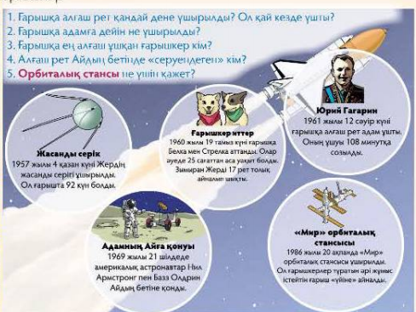  Оқулық  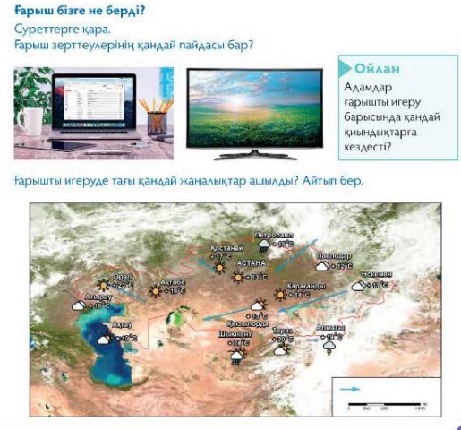
Кері байланыс  5 мин | Кері байланысты «Менің сөзім» әдісі арқылы береді.  Оқу тапсырмасы: Мәтінді түсініп оқу. | Түсінгені туралы ой қорытады. Тапсырманы жазып алады. | ҚБ қойылады.

Қазақстан Республикасының Білім және ғылым министрлігі
«------------------------- орта мектебі» КММ

Қысқа мерзімді жоспар
Жаратылыстану 8-сабақ
Бөлім: | Жер және ғарыш
Мұғалімнің аты-жөні
Күні:
Сынып: 3 | Қатысушылар саны: | Қатыспағандар саны:
Сабақтың тақырыбы | Ғарышқа қалай ұшады?
Оқу бағдарламасына сәйкес оқыту мақсаттары | 3.4.2.2 адамзат дамуындағы ғарыштың маңызын түсіндіру  3.1.2.3 экспериментті жоспарлау және жүргізу
Сабақтың мақсаты | Барлық оқушылар: адамзат дамуындағы ғарыштың маңызын түсіндіреді, эксперимент жүргізе алады.  Көптеген оқушылар: ақпарат көздерінің артықшылығы мен кемшілігін анықтай алады.  Кейбір оқушылар: тақырып бойынша сұрақтар құрастырып, жауап бере алады.
Сабақтың барысы
Сабақтың кезеңі/ уақыт | Педагогтің әрекеті | Оқушының әрекеті | Бағалау | Ресурстар
Ұйымдастыру,  өзін –  өзі тексеру  Өткен білімді еске түсіру  8 мин | Ынтымақтастық атмосферасын қалыптастыру ширату жаттығуларымен өтеді.  Өткен тақырыпқа шолу және жаңа тақырыпты ашу жаңа оқу материалын жариялау «Жедел жауап» әдісі және «Мюссенберг» әдісі арқылы жүреді:  - Өткен сабақта қандай тақырыпты өттік?  -Ғарыш қалай игерілді?  -Берілген әріптер арасынан мағыналы сөздерді тауып, тақырыпты шығарыңдар.  Раэлищнғарышқапдпвдпщивдпщқалайувдпұшадыштбгвжптдпбқшсн  - Қандай сөйлем шықты?  - Олай болса бүгінгі сабағымызда адамдардың ғарышқа қалай ұшатыны туралы оқып білетін боламыз.  Сабақ мақсаты жария етіледі. | - Ширату жаттығуларын орындайды.  Өткен тақырыпқа қатысты сұрақтарға жауап береді. Тақырыпты шығарады. | Сұрақтарға жауап берген оқушыны «Ауызша мадақтау» әдісімен бағалау. Жауабын толықтыру, тиімді кері байланыс жасау.
Жаңа білім  15 мин  2 мин  Бекіту  15 мин | (Ұ) 1- тапсырма «Еркін әңгіме» әдісімен орындалады.дәптермен жұмыс болады.  А) Сөздікпен жұмыс:  Реактивті қозғалтқыш  Ә) Суретпен жұмыс:  -Ұшу аппараттарының қайсымен ғарышқа ұшуға болады?  -Неліктен қалғандары ғарышқа ұшуға жарамайды? Түсіндіріңдер.  -Зымыран қалай ұшады?  -Суреттен не көріп тұрсыңдар? Оларға не ортақ?  -Олардың қозғалысы мәшине, адамның қозғалысынан қалай ерекшеленеді?  Сергіту сәтінде қазақ күйіне билейді.  (Т, Д) 2-тапсырмада «Ойлан, жұптас, талқыла» әдісімен жүзеге асырылады.  А) Зертте.  Реактивті қозғалтқыш қалай жұмыс істейді? Қай шардың жылдамдығы көп болатынын анықта. Шардың жылдамдығы неге байланысты болады?  -Ғарыш «үйінде» не болады деп ойлайсыңдар?  Ә) Ғарышкерлер орбиталық стансыда жүргізетін эксперименттердің бірі-өсімдік өсіру. Ол не үшін керек? Оның болашақта қандай пайдасы болуы мүмкін?  Саралаудың «Тапсырма» тәсілі жүзеге асады.  Кейбір оқушыға:  - Ғарышты зерттеудің адамзат үшін қажеттілігін талда. | Сұрақтарға жауап береді.  Суретті талдайды.  Тапсырманы орындайды.  Билеп сергиді.  Суретті талдайды. Сұрақтарға жауап береді. | Дескриптор:  - Ғарышқа ұшуға болатын ұшу аппаратын анықтайды -2балл.  - Неліктен қалғандары ғарышқа ұшуға жарамайтынын болжайды-1балл.  -Ұшу аппараттарының қозғалысын салыстырады-1балл.  Дескриптор:  - Реактивті қозғалтқыш қалай жұмыс істейтінін анықтайды-2балл.  - Шардың жылдамдығы неге байланысты болатынын атайды-1балл.  - Ғарыш «үйінде» болатын заттарды атайды-1балл.  - Орбиталық стансыда неліктен өсімдік өсірілетінін әңгімелейді-2балл. | Оқулық  сурет  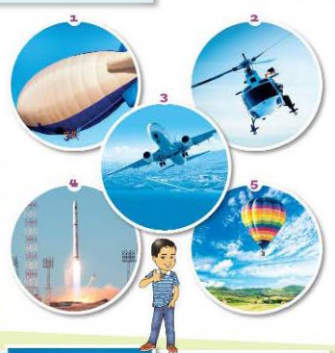  Оқулық  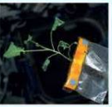
Кері байланыс  5 мин | Кері байланысты «Шеринг» әдісі арқылы береді.  Оқу тапсырмасы: Мәтінді түсініп оқу. | Түсінгені туралы айтады. Тапсырманы жазып алады. | ҚБ қойылады.

Бұл ҚМЖ-ны өзгелерге таратуға болмайды, авторлық құқықты сақтаңыз. Егер осындай дайын ҚМЖ немесе БЖБ, ТЖБ алғыңыз келсе, +77764531215 нөміріне ватсапқа жазыңыз.

3-тоқсанға 5 пәннен БЖБ, ТЖБ 2 нұсқада алуға болады.
Оның ішінде:
математикадан 3 бжб,1 тжб
қазақ тілінен 2 бжб, 1 тжб
әдебиеттен 2 бжб, 1 тжб
дүниетанудан 1 бжб
жаратылыстанудан 1 бжб, 1 тжб болады.

БЖБ-лардың мақсаты, дескрипторымен балл қою кестесі, рубрикасы болады.
ТЖБ-лардың тапсырма сипаттамасы, дескрипторымен балл қою кестесі болады.

БЖБ, ТЖБ-лар биылғы курста берілген жаңа шаблонда жасалады және ЖБ алатын уақытқа қарай почталарыңызға жіберіледі.

